Лабораторная работа № 8
Тема: Интерполирование сплайнами
1) Постановка задачи:
а. Построить график сплайна (параболический) и отметить на нем узлы интерполяции.
Вычислить значения сплайна в некоторых точках.
2) Необходимый теоретический материал (формулы)

A_{i} = Y_{i};
B₀ = (Y₁-Y₀)/(X₁-X₀); B_{i} = 2(Y_{i}-Y_{i-1})/(X_{i}-X_{i-1}) - A_{i-1}
C_{i}=(B_{i+1}-B_{i})/(2*X_{i+1}-X_{i})

3) Текст программы (смотрите второй файл). Графический материал:
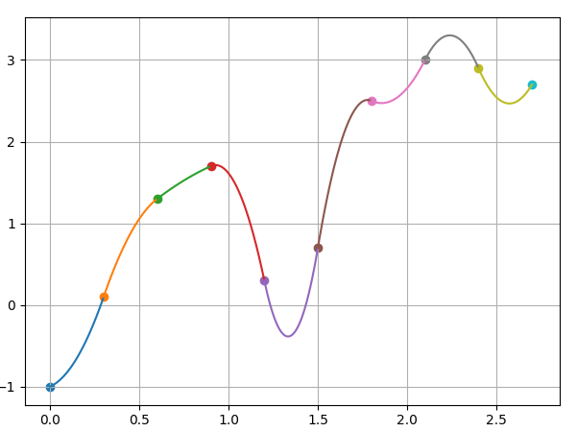

Рис. 1 — График сплайна

